Домашнее задание по «Ритмике» от 22.11, 23.11, 25.11.

№76 – поём с дирижированием.
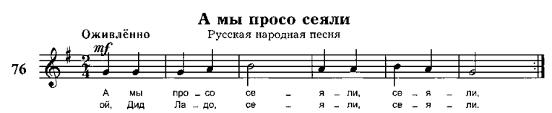

Как мы работаем с номером:
1. Разбираем ритм, проговариваем нотки в нужном ритме с дирижированием.
2. Настраиваемся в тональности (поём гамму, Т5/3).
3. Затем поём этот номер с дирижированием несколько раз.

